MINES
PREHISTÒRIQUES
DE
GAVÀ

NOM I COGNOMS de l’ARQUEÒLEG/A:
CURS: | NIVELL:
ASSIGNATURA: | DATA:

Mines de Gavà

Les Mines de Gavà formen un dels patrimonis arqueològics més importants del Neolític europeu i un dels principals jaciments prehistòrics catalans.

La seva importància radica en el fet que formen el conjunt de mines, estructurades en galeries, més antic de tota Europa. L’antiguitat del jaciment és de 6000 anys (4000 aC) i les restes arqueològiques testimonien una explotació permanent durant un miler d'anys, amb l’objectiu d'extreure un mineral verd denominat variscita que els antics pobladors empraven per crear joies.

Les Mines Prehistòriques

Fa uns 6.000 anys grups de pagesos i ramaders es van instal·lar a l'actual Gavà per extraure del subsòl un mineral preciós amb el qual elaboraven joies: la variscita. Actualment podem recórrer l’interior d'una de les mines que van excavar per obtenir aquest singular mineral i admirar l'obra d’enginyeria que representa per a la tecnologia de l’època.

La visita al Parc Arqueològic Mines de Gavà també ens ajuda a entendre el neolític en la seva globalitat, ja que aquestes comunitats de miners practicaven una agricultura i una ramaderia ja desenvolupades, vivien en poblats estables prop de la zona minera, realitzaven noves activitats artesanals com la ceràmica o el teixit...

I encara més. Les mines també ens permeten conèixer el grau de complexitat d’aquelles comunitats neolítiques. La variscita, a més de l’ús decoratiu, era objecte d’intercanvi entre comunitats allunyades. La Venus de Gavà il·lustra el món de les creences religioses vinculades a la fertilitat i la deessa mare i els enterraments, a més de parlar-nos de les creences funeràries, ens posen de manifest l’inici de les diferències socials dins els grups. D’entre les troballes fetes a les Mines Prehistòriques de Gavà en destaca una petita figura de ceràmica, l’anomenada Venus de Gavà, una representació singular ja que es tracta de la primera figura clarament antropomorfa del neolític a la península Ibèrica. És, també, la més completa, la de més qualitat i la que mostra més detalls.

Amb una antiguitat d’entre 5.800 i 5.500 anys, la Venus representa una figura femenina embarassada. S’hi poden reconèixer els ulls en forma de sol, el nas, els pits, un collaret en forma de pinta i els braços que, juntament amb altres elements decoratius, descansen sobre un ventre inflat.

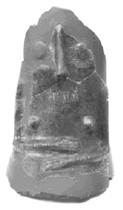
La Venus s’interpreta com a una deessa i es relaciona amb els cultes a la deessa mare o a la fertilitat que s’estenen en època neolítica entre les noves comunitats d’agricultors i ramaders.

El descobriment de les Mines Prehistòriques de Gavà es produí a principis de la dècada dels anys setanta del segle XX, com a resultat dels primers treballs per urbanitzar i edificar el barri de can Tintorer, al sector nord del poble de Gavà. Aquests treballs, que van suposar la destrucció d´una part del conjunt miner, van deixar visibles unes obertures en la roca del terreny. Aviat es va comprendre que eren cavitats fetes per l’home durant el període neolític, aparentment per obtenir algun mineral, possiblement variscita, de color verd, i de la qual s’observaven restes dels filons explotats a les parets. Segons descobriments arqueològics realitzats als segles XIX i XX a diferents llocs de l’occident d’Europa, la variscita s’havia utilitzat durant el neolític per elaborar collarets.

La localització i l’extensió

Les mines de Gavà es van obrir als cims i vessants d’unes muntanyes d’altituds baixes, entre quaranta i dos-cents metres sobre el nivell del mar, i pendents suaus que les difuminen en el relleu. Constitueixen les primeres elevacions per l’est del massís del Garraf, i se situen en el límit d’aquest amb la plana litoral estesa al sud de la desembocadura del riu Llobregat.

L’àrea minera supera les dues-centes hectàrees d’extensió, és a dir uns 280 camps de futbol, i s’hi coneixen gairebé cent boques de mines. Geològicament està constituïda per pissarres, formades fa uns 420 milions d´anys, a l’era geològica coneguda com a paleozoic, entre els sistemes silurià i devonià, i plegades fa uns 300 milions d’anys, per l’orogènia que tingué lloc en etapes avançades d’aquesta era. Una crosta calcària i argiles de principis del sistema quaternari, fa aproximadament 1.600.000 anys, cobreixen parcialment les pissarres.

La importància del jaciment

Les Mines de Gavà són importants pels seus 6.000 anys d’antiguitat, cosa que les situa entre les més antigues de les conegudes. També ho són per allò que les singularitza respecte a d’altres mines contemporànies: la major complexitat de les seves estructures, i el fet de ser les úniques de variscita, mineral ornamental, trobat en collarets de diferents jaciments neolítics de l’occident d’Europa.

Tenen interès, d’altra banda, perquè permeten estudiar l’obtenció d’un mineral amb el qual s’elaboraven béns per als intercanvis entre diferents comunitats, una pràctica que al neolític adquirí significació. No és menor la importància derivada del potencial informatiu dels seus farciments. Les restes i materials arqueològics recuperats i els estudis que se’n deriven, permeten acostar-se al context mediambiental i socioeconòmic de la mineria durant el neolític, cosa que ens ajuda a comprendre per què es van excavar les mines.

Tecnologia, mineria i joieria

A partir dels objectes recuperats als rebliments de les mines, sabem que les comunitats del neolític que les van explotar utilitzaven diferents tipus d’estris i ornaments, produïts amb diverses matèries i tècniques: ganivets, peces de falç i puntes de sageta de sílex, polidors, molins, destrals, percussors i pics de roques com el gres, la quarsita i la corniana, punxons i cisells d´os. Són abundants les restes de recipients de ceràmica de diferents mides, acabats llisos i de vegades acurats, rarament decorats amb esgrafiats. També teixien amb telers primitius i elaboraven estores i cistells.

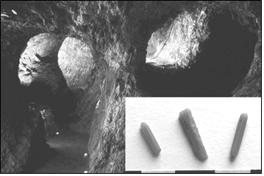
Sobresurten per la seva singularitat la mineria i la producció de peces de collaret de variscita, principalment destinades a l’intercanvi. Aquest mineral es troba entre capes de pissarra, d’on s’extreia a partir d’una àmplia xarxa subterrània de pous, cambres i galeries. S’utilitzaven pics de pedra, que van deixar empremtes a les parets, fabricats amb percussors de quarsita, i també cisells d’os, fabricats amb polidors de gres. La variscita es tallava, es polia amb un bloc de gres i es perforava amb un trepant de sílex.

Mines prehistòriques de Gavà (Barcelona, Espanya) explotades per a l’extracció de variscita utilitzada en l’elaboració de guarniments.
Per a la perforació de les peces s’utilitzen broques de sílex.

PREPAREM LA SORTIDA

- On anirem?

- A quin municipi es troben les mines prehistòriques més antigues d’Europa?

- A quina comarca pertany aquest municipi?

- Quin nom rep el massís muntanyós on es troba el municipi?
- Ens situem en el temps

- A quina època pertanyen aquestes mines?

- Quina antiguitat tenen?

- Quines són les principals activitats desenvolupades pels homes en el neolític?

- Com vivien?

- Les mines

- Quina extensió ocupen?

- Com són?

- Quin material s’extreia d’aquestes mines?

- Per a què s’utilitzava?

- Quines eines utilitzaven per extreure el mineral?

- Com es treballava després la variscita?

- Situem en els mapes

- Situa Catalunya en el mapa d’Europa següent.

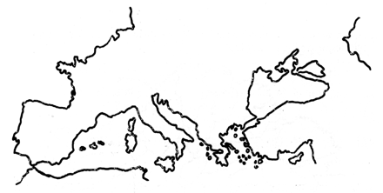

- Situa en el mapa de Catalunya, la comarca del Baix Llobregat.

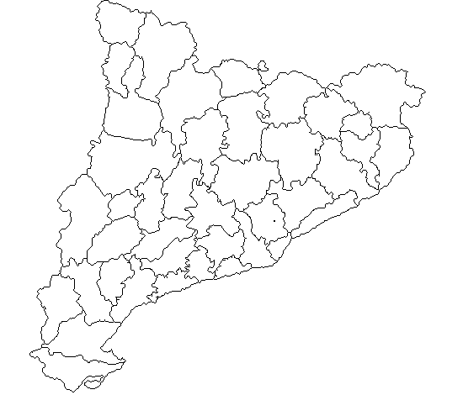

- Pinta el municipi de Gavà en el mapa del Baix Llobregat d’un color i el municipi de Vallirana d’un altre color.
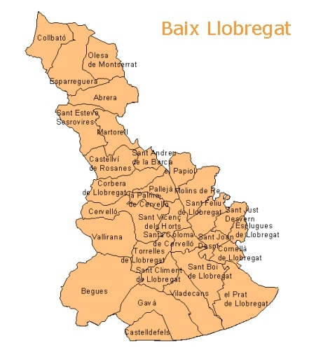

Una lectura prehistòrica

Llegeix atentament aquest fragment del capítol "El dolmen del Gran Rock" del llibre Viatge al país dels lacets, de Sebastià Sorribas, i fes a continuació el comentari de la lectura.

"Al costat del pont, ja a l'altra banda del Llòbrec, els valents xicots reposaren una estona, feren un mos i, apa!, tornem-hi!

A poc que caminaven altra vegada, els exploradors passaren pel costat d'un pujolet al cim del qual hi havia una construcció estranya, feta de grans pedres.

-Tunk! -cridà la Bora, que fou qui primer veié aquella cosa-. Què és això tan estrany que hi ha allà dalt?

En Tunk mirà i respongué:
-És un dolmen! -I començà a dir-: Tampoc...
Però la Miló eI tallà:
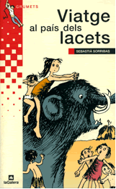
-No, no! D'això tampoc no en tenim, els laïtes! Tots es posaren a riure.

La Mala intervingué:
-D'aquestes coses tampoc no en tenim, nosaltres, els olordetes!
-És que, Mala -féu la Miló-, els laïtes i els olordetes estan molt endarrerits, saps?
-No tant, no tant. -s'apressà a dir en Tunk.
-Pugem-hi, Tunk? -exclamà en aquell moment en Piru, que tot ho volia veure de ben a prop.
-Com vulgueu! -respongué el lacet.

I tots es dirigiren cap al cim del pujolet. No trigaren a ser dalt, al costat d'aquella construcció que en Tunk deia que era un dolmen.

EIs laïtes, com també la Mala, restaren embadalits davant d'aquell dolmen.
-Renoi! -exclamà en Zoma, admirat.

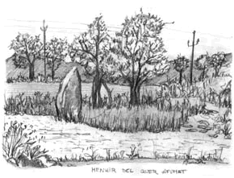
Als ulls de tots, menys d'en Tunk, aquella construcció semblava cosa de bruixots: pensaven com s'ho devien haver fet la gent que construí aquell dolmen, per arrossegar aquelles grans pedres i posar-les dretes; oh, i encara això no era res! I aquella enorme pedra ajaguda al damunt de les que eren dretes? Encara, avui, ens sembla difícil de creure, a nosaltres, que aquella gent, com qui diu amb les mans buides, poguessin bastir alguns dels dòlmens que trobem escampats per tota la nostra terra.

-I qui l'ha fet, aquest dolmen, Tunk? -preguntà en Zoma.
-Nosaltres, els de la tribu laceta! -respongué el noi, no sense un punt d'orgull en la seva veu. Llavors la Bora preguntà a en Tunk:
-I tanta feina per fer aquests dòlmens a què treu cap? Per a què serveixen?

El noi explicà:
-Els dòlmens són tombes. Nosaltres, els lacets, els bastim per enterrar els qui, a la nostra tribu, s'han guanyat l'estimació de tothom, bé per la seva força, bé pel seu enginy, o per la seva saviesa. En aquest dolmen hi ha enterrat el gran Rock, un antic cap de la nostra tribu.

Quan els altres havien mirat el dolmen per tots cantons, en Tunk cregué convenient continuar el viatge, car, per ponent, el sol ja fugia.

Caminaren fins que ja gairebé no s'hi veia. Llavors cercaren un bon lloc per passar la nit. Encengueren una foguera i, així, vora el foc, soparen."

Comentari de la lectura

- Què descobreixen els exploradors al cim del pujolet?

- Quin nom dóna en Tunk a "això tan estrany que hi ha allà dalt"?

- Per què els nois pensen que sembla cosa de bruixots?

- Llegeix atentament el fragment des de "Als ulls de tots..." fins a "... les que eren dretes?". Ara, guiant-te pel que acabes de llegir, intenta dibuixar un dolmen.



- En Tunk ens explica quina funció tenien els dòlmens. Per què servien? Creus que el nom del personatge que hi ha enterrat té alguna cosa a veure amb el que és un dolmen? Raona la teva resposta.

- "Dolmen" significa "taula de pedra", en bretó. A què creus que es deu aquest nom?

- Després de veure com es construïen els dòlmens, què en penses de l'habilitat de l'home d'aquella època? Dominava algunes tècniques de construcció?

- Llavors enterraven els morts amb les seves eines i armes. Per quina raó et sembla que ho feien?

- En el text ens parlen "d'aquelles grans pedres". D'on les treien? Les devien portar de molt lluny? Per què?

- Podries dir amb quins materials construïen els dòlmens? Quan troben el dolmen, on diuen que és situat?

- Normalment els morts són enterrats prop d'on viu la resta de la comunitat. Si tens en compte el lloc on era el dolmen, a quina activitat creus que es podien dedicar aquests homes (agricultura, ramaderia...)?

- Normalment, prop dels dòlmens que s'han anat descobrint no hi hem trobat restes d'habitacions (llocs on es vivia). Quina creus que pot ser la raó? Pensa en el material amb el qual es construïa el dolmen.

